 |  | ČESKÉ VYSOKÉ UČENÍ TECHNICKÉ V PRAZE  Fakulta jaderná a fyzikálně inženýrská  Katedra jaderných reaktorů – pracoviště reaktoru VR-1
 |  | V Holešovičkách 2, 180 00 Praha 8
NEUTRONOVĚ FYZIKÁLNÍ CHARAKTERISTIKY

Neutronově fyzikální charakteristiky konfigurace AZ C6

CTU-14117-P-026-8.4.2011

 | Jméno Příjmení |  | Funkce | Podpis | Dne
Vypracoval | Ing. Ondřej Huml |  | Operátor reaktoru VR-1 |  | 4.4. 2011
Odsouhlasil | Ing. Jan Rataj, Ph.D. |  | Vedoucí provozu VR-1 |  | 6.4. 2011
Schválil | Ing. Ľubomír Sklenka, Ph.D. |  | Vedoucí KJR |  | 8.4. 2011

Neutronově fyzikální charakteristiky konfigurace AZ C6

Vypracovali: Ing. Jan Rataj, Ph.D.
Ing. Ondřej Huml

© 2011 Katedra jaderných reaktorů FJFI, ČVUT v Praze

České vysoké učení technické v Praze
Fakulta jaderná a fyzikálně inženýrská
Katedra jaderných reaktorů
V Holešovičkách 2, 180 00 Praha 8
Seznam zkratek a značení
AZ – aktivní zóna
B1 – první bezpečnostní tyč
B2 – druhá bezpečnostní tyč
B3 – třetí bezpečnostní tyč
ČVUT – České vysoké učení technické v Praze
E1 – první experimentální tyč
ENDF – Evaluated Nuclear Data File (knihovna jaderných dat)
FJFI – Fakulta jaderná a fyzikálně inženýrská
H01 – reaktorová nádoba reaktoru VR-1
H02 – manipulační nádoba reaktoru VR-1
k_{ef} – efektivní koeficient násobení
KJR – Katedra jaderných reaktorů
LANL – Los Alamos National Laboratory
MCNP – Monte Carlo N - Particle Transport Code System
NEA – Nuclear Energy Agency
ORNL – Oak Ridge National Laboratory
PČ – palivový článek
PMV – provozní měření výkonu
R1 – první regulační tyč
R2 – druhá regulační tyč
RSIC – Radiation Shielding Information Center
v – rychlost pohybu řídící tyče
v_{ρ} – maximální rychlost uvolnění kladné reaktivity
ZKE – základní kritický experiment
β_{ef} – efektivní podíl zpožděných neutronů
ρ – reaktivita
σ – směrodatná odchylka
σ_{ρ} – směrodatná odchylka reaktivity
σ_{Δρ} – směrodatná odchylka váhy tyče
Obsah

Seznam zkratek a značení ...........................................................................................................1
1. Úvod .....................................................................................................................................3
2. Charakteristika konfigurace AZ C6 .....................................................................................4

3. Charakteristika použitého výpočtového programu, výpočtového
modelu a nastavení počátečních podmínek výpočtu ............................................................8

4. Neutronově fyzikální charakteristiky konfigurace AZ C6 .................................................12
4.1. Výpočty zaměřené na provozní parametry AZ C6 ...................................................13

4.2. Výpočet teplotních koeficientů reaktivity AZ C6 ....................................................18
4.3. Rozložení hustot toku neutronů v AZ C6 .................................................................19
5. Závěr ..................................................................................................................................24
Seznam literatury ......................................................................................................................25

1. Úvod
Tato zpráva je nezbytným podkladem k žádosti o povolení základního kritického experimentu (ZKE) s konfigurací aktivní zóny (AZ) C7 na výzkumném jaderném zařízení VR-1. Základní kritický experiment s AZ C7 proběhne na reaktoru VR-1 ve dnech 9.5. 2012 až 13.5. 2012 podle programu ZKE s AZ C7 [1], který je předkládán společně s touto zprávou Státnímu úřadu pro jadernou bezpečnost (SÚJB).
Cílem základního kritického s AZ C7 experimentu je:
- sestavení konfigurace AZ obsahující palivo typu IRT-4M
- experimentální ověření dosud neznámého vypočteného kritického stavu,
- ověření hodnot stanovených výpočtovým kódem MCNP ve vybraných krocích při přibližování se kritickému stavu,
- ověření hodnot stanovených výpočtovým kódem TAČR
Hlavním smyslem provádění výpočtů neutronově-fyzikálních charakteristik AZ je zajištění, aby aktivní zóny byly navrženy v souladu se zásadami jaderné bezpečnosti. Výpočty neutronově-fyzikálních charakteristik, které jsou uvedeny v této zprávě, vycházejí z požadavků platné české legislativy [2], [3] a doporučení SÚJB [4]. Obecně lze rozdělit neutronově fyzikální charakteristiky AZ do dvou základních skupin:
- neutronově fyzikální charakteristiky AZ za normálního provozu a při přechodových procesech,
- neutronově fyzikální charakteristiky pro události abnormálního provozu a pro havarijní podmínky.
Tato zpráva se zaměřila především na analýzu parametrů, které se v principu mění pro různé sestavy AZ. Jedná se zejména o kritické parametry, základní charakteristiky regulačních orgánů, koeficienty reaktivity a rozložení hustoty toku neutronů v AZ. Svým obsahem tedy předkládaná zpráva pouze doplňuje již dříve vypracovanou dokumentaci:
- Příprava provozu školního reaktoru VR-1 s palivem typu IRT-4M [5],
- Vliv paliva IRT-4M na termohydraulické a bezpečnostní analýzy na školním reaktoru VR-1 [6],
- Bezpečnostní zpráva školního reaktoru VR-1 Vrabec [7].
Uvedené dokumenty, které byly v minulosti předloženy SÚJB, obsahují kompletní analýzy neutronově fyzikálních charakteristik AZ s palivem IRT-4M na reaktoru VR-1 včetně požadovaných bezpečnostních rozborů.

2. Charakteristika konfigurace AZ C7
AZ C7 je v pořadí osmou konfigurací AZ s palivem IRT-4M sestavovanou na reaktoru VR-1. Zóna obsahuje celkem 16 palivových článků (PČ) typu IRT-4M. AZ C7 neobsahuje reflektor v podobě grafitových bloků a je složena z co nejmenší palety nejnutnějších komponent. Těmi jsou kromě PČ, 4 vertikální kanály provozního měření výkonu (PMV) a 3 experimentální vertikální kanály různého průměru. Součástí navržené konfigurace nejsou žádné experimentální zařízení. Tak je dosaženo co nejjednodušší konfigurace AZ pro účely testování výpočetního kódu TAČR.
Schéma konfigurace AZ C7 je znázorněno na Obr. 1. Kompletní přehled jednotlivých komponent AZ C7 je uveden v Tab. 1.

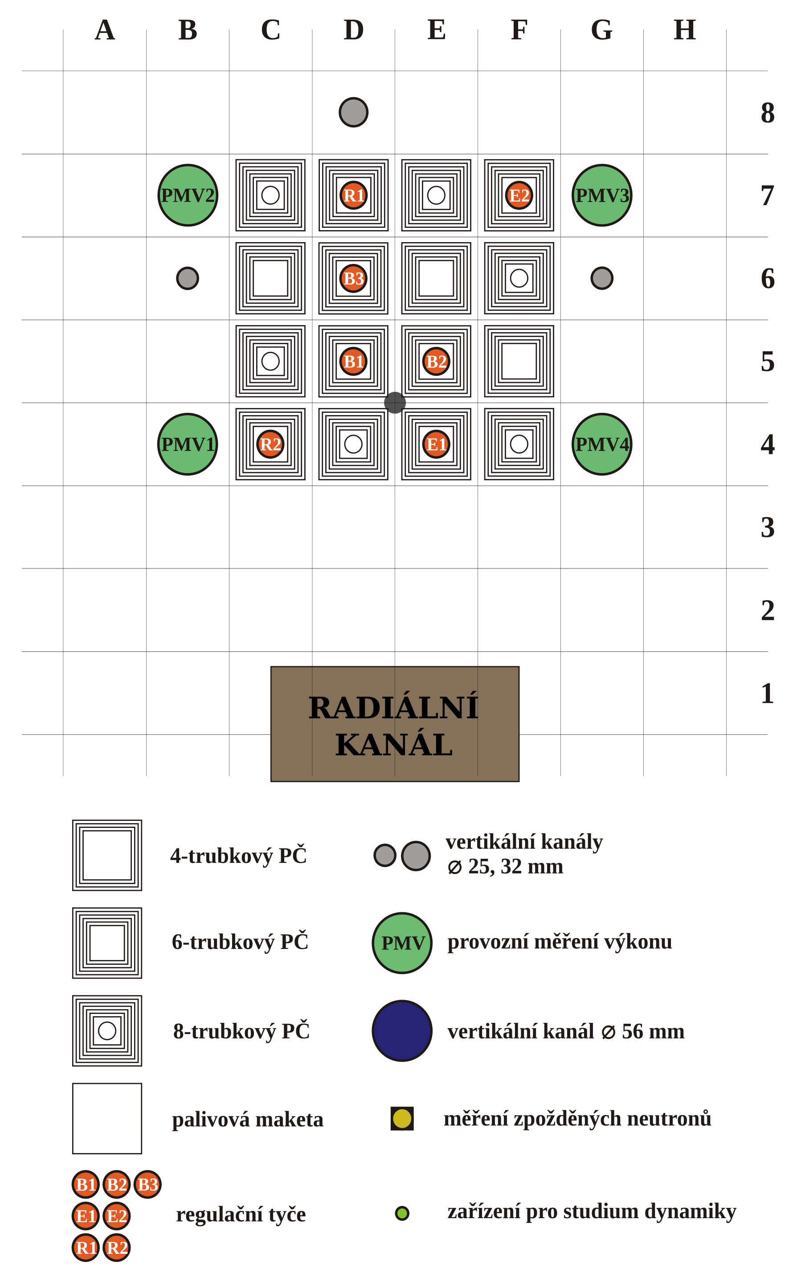
Obr. 1. Schéma konfigurace AZ C7.
Tab. 1. Základní charakteristika AZ C7.
Palivo | IRT-4M, obohacení 19,7% ²³⁵U
celkový počet palivových článků | 16 PČ IRT-4M
počet 8–trubkových PČ | 6
počet 6–trubkových PČ | 10
počet řídících tyčí | 7
počet grafitových dvojbloků | 0
počet maket palivových článků | 0
počet kanálů PMV | 4
počet experimentálních vertikálních kanálů | 3

V Tab. 2 až 4 jsou uvedeny pozice řídících tyčí, kanálů PMV a experimentálních vertikálních kanálů v AZ.

Tab. 2. Pozice řídících tyčí v AZ C7.
řídící tyč | B1 | B2 | B3 | E1 | E2 | R1 | R2
pozice v AZ C7 | D5 | E5 | D6 | E4 | F7 | D7 | C4

Tab. 3. Pozice kanálů PMV v AZ C7.
kanál PMV | PMV1 | PMV2 | PMV3 | PMV4
pozice v AZ C7 | B4 | B7 | G4 | G7

Tab. 4. Pozice kanálů experimentálních vertikálních kanálů v AZ C7.
průměr experimentálního vertikálního kanálu [mm] | pozice v AZ C6
25 | B6, G6
32 | D8

3. Charakteristika použitého výpočtového programu, výpočtového modelu a nastavení počátečních podmínek výpočtu
Neutronické výpočty se na Katedře jaderných reaktorů (KJR) provozující školní reaktor VR-1 do roku 1997 prováděly metodikou založenou na využití výpočetních programů - WIMS a DIFER. Od poloviny roku 1997 se na KJR používají inovované výpočetní postupy založené na využití programu MCNP. Tento program vznikl v Los Alamos National Laboratory (LANL) a je dostupný z Radiation Shielding Information Center (RSIC) v Oak Ridge National Laboratory (ORNL) v USA nebo pro členské státy Nuclear Energy Agency (NEA) z její databanky v Paříži. Výpočetní program MCNP - Monte Carlo N - Particle Transport Code System, je jedním z nejpoužívanějších kódů pro modelování transportu tří typů částic v obecném prostředí. Základní metodou, kterou program používá pro řešení transportů neutronů, fotonů nebo elektronů je statistická metoda Monte Carlo. Program MCNP lze použít v několika různých režimech:
- pouze pro transport neutronů, fotonů nebo elektronů,
- kombinovaný transport neutronů a fotonů, kdy jsou fotony produkovány při neutronových interakcích,
- společný transport neutronů, fotonů a elektronů,
- společný transport fotonů a elektronů.
V závislosti na verzi a typu knihoven jaderných dat lze v současnosti modelovat transport neutronů s energiemi od 10-11 MeV do 20 MeV a transport elektronů a fotonů s energiemi od 1 keV do 1 GeV. Vstupními knihovnami jaderných dat mohou být prakticky všechny standardní knihovny, např. pravidelně aktualizovaná americká knihovna ENDF/B, evropská JEFF, japonská JENDL, ruská BRONDL nebo čínská knihovna CENDL. Jedním z důvodů, který vede vývojový tým k pravidelnému vydávání nových verzí programu a nových knihoven jaderných dat je mj. i rozšiřování intervalu energií částic, které lze při modelování použít.
MCNP je třírozměrný výpočetní kód, který se ve výpočtech výzkumných jaderných zařízení používá zejména pro:
- určování kritických parametrů, tj. výpočet k_{ef} pro podkritické, kritické i nadkritické soustavy,
- určování hustot toku neutronů v násobících soustavách,
- určování různých „mikrokonstant“ reaktorových mříží,
- řešení stínění,
- výpočty dozimetrických úloh.
Programem lze modelovat úlohu v prakticky libovolné třírozměrné geometrii s různými typy zdrojů neutronů. To umožňuje popsat geometrické i fyzikální detaily při formulaci úlohy v takové míře, která je ostatním současným výpočetním metodám nedostupná.
Základem současné verze programu MCNP je verze MCNP3, která vznikla v roce 1983, a která byla nově přepsána do všeobecně uznávaného standardu jazyka FORTRAN77. Nové verze jsou pravidelně zveřejňovány každé 2-3 roky. Některé z nich pouze opravovaly dílčí chyby a nedokonalosti verzí předchozích, jiné však znamenaly poměrně velký pokrok. Za základní verzí MCNP3 následovaly verze MCNP3A (1986), MCNP3B (1988), MCNP4 (1990), MCNP4A (1993), MCNP4B (1997), MCNP4C (2000), MCNP4C2 (2002), MCNP4C3 (2002) a v roce 2004 konečně dlouho očekávána verze MCNP5.
Od roku 1997, kdy byl program MCNP implementován na KJR, proběhlo mnoho testovacích výpočtů a následně jejich experimentální ověření pečlivým měřením. Postupně byl model reaktoru VR-1 upravován tak, aby výsledky výpočtů byly v dobrém souladu s výsledky měření. Cenné zkušenosti s výpočtovým kódem MCNP získala KJR zejména při navrhování a ověřování různých variant AZ v rámci základního kritického experimentu, který je každoročně realizován na školním reaktoru VR-1 jako nedílná součást praktické výuky studentů čtvrtého ročníku.
Na základě závěrečných zpráv, jež hodnotí tyto kritické experimenty, lze doložit velice dobrou shodu experimentálních a vypočtených hodnot kódem MCNP. KJR se také částečně podílela na validaci tohoto kódu provedenou ÚJV Řež [8], [9]. Rozsáhlá analýza zaměřená na zpřesnění MCNP výpočtového modelu reaktoru VR-1 a jeho ověření experimentálními daty byla proveden v roce 2008 [10] a 2009 [11]. V roce 2010 byl program podroben oponentnímu řízení v odborné hodnotící komisi SÚJB pro neutronově-fyzikální výpočty, která shledala tento program za vhodný k vytváření podkladů (neutronově-fyzikálních charakteristik) pro bezpečnostní dokumentaci reaktoru VR-1.
K výpočtům neutronově-fyzikálních charakteristik AZ C7 byla použita verze MCNP5 [12] se standardní knihovnou účinných průřezů ENDF/B-7 [13]. Výpočty byly prováděny s třírozměrným modelem popisujícím vnitřní části reaktoru VR-1. Model v současnosti zahrnuje všechny důležité komponenty aktivní zóny. Model reaktoru VR-1 tedy obsahuje kromě AZ také její okolí, včetně radiálního a tangenciálního kanálu, nosnou desku AZ a nádoby H01 a H02 včetně stínění. Mříž AZ se skládá z 8 × 8 pozic, které mohou být podle aktuálních požadavků zaplněny až 51 různými reaktorovými komponentami. Jedná se o různé typy PČ (4-trubkový, 6-trubkový a 8-trubkový), kazetu s palivovými proutky EK-10, absorpční tyče, makety PČ, případně experimentální kanály, grafitové nebo beryliové bloky. Uživatel si sám podle potřeby definuje konfiguraci AZ, aniž by musel výrazněji zasahovat do vstupního souboru. Na Obr. 2. je uveden grafický výstup z programu MCNP5 představující příčný řez modelem AZ C7.

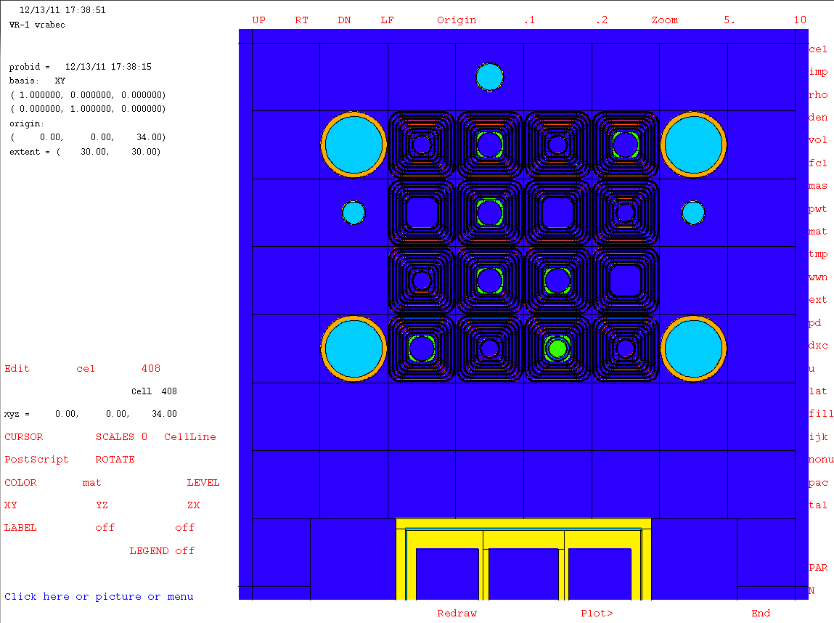
Obr. 2. Grafický výstup MCNP – příčný řez modelem AZ C7.

Velká část výpočtů výpočtu uvedených v této zprávě byla zaměřena na zjištění koeficientu násobení, pouze malá část se týkala výpočtů rozložení hustot toku neutronů. Výpočty související s určením k_{ef} byly programem MCNP prováděny v módu pro výpočet kritičnosti systému – KCODE. V tomto módu se zadávají celkem čtyři základní parametry, které svým způsobem ovlivňují přesnost obdržených výsledků k_{ef}, ale také výpočtovou dobu. Přesnost je udávána ve formě směrodatné odchylky σ. Základními parametry pro nastavení MCNP výpočtu k_{ef} jsou:
- počet startovacích bodů v každém cyklu,
- počáteční odhad k_{ef} (obvykle 1),
- počet neaktivních cyklů (jednotlivé výsledky v těchto cyklech nejsou započítány do výsledné hodnoty),
- celkový počet cyklů.
Optimalizace počátečních podmínek výpočtu byla provedena v roce 2008 v rámci již zmiňované analýzy MCNP modelu reaktoru VR-1 [10]. Optimalizace byla zaměřena na výběr vhodného počtu startovacích neutronů, počtu neaktivních cyklů a celkového počtu cyklů. Po proběhnutí testovacích výpočtů pak byla analyzována výsledná hodnota k_{ef}, směrodatná odchylka  vypočtené hodnoty k_{ef}, konvergence k_{ef} a samozřejmě výpočtový čas. Z obdržených výsledků bylo vybráno nastavení parametrů KCODE: 20000 1 50 650 (tj. celkem 12 mil. historií neutronů). Výsledné hodnoty tohoto výpočtu prokázaly velmi dobrou shodu s výpočty s vyššími parametry módu KCODE a přijatelnou časovou náročnost výpočtu. S narůstající výpočetní kapacitou KJR jsou zvyšovány parametry dalších výpočtů k dosažení menší statistické odchylky. Vyšší nastavení parametrů KCODE bylo použito při výpočtech zaměřených na určení kalibrační křivky řídicí tyče R1 a R2 (KCODE: 40000 1 30 1000, tj. 40 mil. historií neutronů), hodnot β_{ef} , rozložení hustoty toku neutronů (KCODE: 100000 1 50 2000, tj. 200 mil. historií neutronů) a teplotních koeficientů reaktivity a (KCODE: 100000 1 50 3000, tj. 300 mil. historií neutronů).

4. Neutronově fyzikální charakteristiky konfigurace AZ C7
Tato kapitola obsahuje zpracování a analýzu všech výsledků výpočtů týkajících se neutronově fyzikálních charakteristik AZ C7. Výpočty provedené s modelem AZ C6 lze obecně rozdělit do dvou skupin:
- Výpočty související s určením parametru k_{ef} :
Jednalo se především o určení vhodného kritického stavu (tj. nalezení kritický poloh řídících tyčí), hodnoty efektivního podílu zpožděných neutronů β_{ef}, výpočty vah jednotlivých řídících tyčí, hodnoty podkritičnosti v případě odstaveného reaktoru, určení maximálního a provozního přebytku reaktivity, kompenzační schopnosti a rychlosti uvolnění reaktivity při pohybu jednotlivých řídících tyčí. Na základě výpočtů byly také sestaveny kalibrační křivky pro řídící tyče R1 a R2 (řídicí tyče, pomocí nichž je na reaktoru VR-1 dosahováno kritického stavu a měněn jeho výkon). Byl výpočtově oceněn teplotní koeficient reaktivity moderátoru a celkový teplotní koeficient reaktivity.
- Výpočty rozložení hustot toku neutronů v AZ C7:
Tyto výpočty byly zaměřeny na určení rozložení hustoty toku neutronů a to jak v radiálním tak i axiálním směru AZ. Dále byl proveden přepočet maximální hodnoty hustoty toku neutronů v jednotlivých vertikálních kanálech na nominální výkon reaktoru VR-1, který je 1 kW.
Všechny obdržené výsledky jsou přehledně zpracovány do tabulek a grafů. U hodnot k_{ef} je uvedena vždy hodnota směrodatné odchylky  vyjadřující statistickou nejistotu výpočtu. Vzhledem k normálnímu rozložení hodnoty koeficientu násobení získaných v jednotlivých cyklech výpočtu odpovídá interval k_{ef} ± σ zároveň 68% intervalu spolehlivosti, k_{ef} ± 2 95% intervalu spolehlivosti a k_{ef} ± 3 99% intervalu spolehlivosti. Normalita rozložení jednotlivých odhadů k_{ef} je testována samotným programem MCNP.
Z vypočítaných hodnot k_{ef} byla určena hodnota reaktivity, podle vztahu:
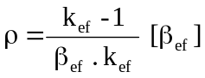. (1)
Směrodatná odchylka reaktivity byla určena na základě věty o přenosu chyby v případě nepřímo určované veličiny dle vztahu:
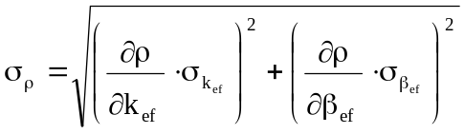. (2)
Váhy jednotlivých tyčí byly určeny na základě vztahu:
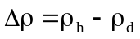, (3)
kde:
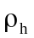 – reaktivita v případě reaktoru s váženou tyčí v horní koncové poloze,
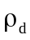 – reaktivita v případě reaktoru s váženou tyčí v dolní koncové poloze.

Pro směrodatnou odchylku váhy tyče pak platí vztah:
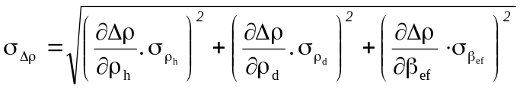. (4)
Hodnota efektivního podílu zpožděných neutronů β_{ef}, ve výše uvedených vzorcích, byla v případě analyzované konfigurace AZ C7 určena opět výpočtem v programu MCNP. K získání hodnoty β_{ef} pomocí programu MCNP je nutno provést dva výpočty hodnoty k_{ef} v modulu KCODE. První výpočet musí proběhnout se vstupním souborem, kde jsou tzv. „vypnuty“ zpožděné neutrony, tj. uvažují se neutrony pouze okamžité. Toto nastavení se provede zadáním příkazu TOTNU NO do vstupního souboru. V druhém výpočtu se počítá již se zpožděnými i okamžitými neutrony, pro tento výpočet je ve vstupním souboru zadán pouze příkaz TOTNU. Výsledná hodnota β_{ef} se pak určuje na základě vztahu [12]:
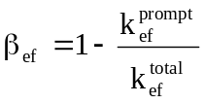, (5)
kde:
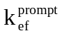 – výpočet bez zpožděných neutronů (příkaz TOTNU NO), tj. při výpočtu k_{ef} je v MCNP používána hodnota středního počtu neutronů ν vzniklých při štěpení odpovídající pouze okamžitým neutronům.
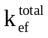 – výpočet se zpožděnými neutrony, tj. při výpočtu k_{ef} je používána hodnota středního počtu neutronů ν vzniklých při štěpení.
4.1. Výpočty zaměřené na provozní parametry AZ C7
Základní výpočty v této kapitole byly zaměřeny na určení kritických poloh řídících tyčí, hodnoty β_{ef} a hodnot k_{ef} při různých polohách řídících tyčí. Z těchto hodnot byly následně určeny váhy jednotlivých řídících tyčí a provozní hodnoty podle [14]. Těmito hodnotami jsou míněny:
- Maximální přebytek reaktivity (MPR) – zásoba kladné reaktivity, vázaná při kritickém stavu reaktoru řídícími tyčemi E1, E2, R1 a R2.
- Provozní přebytek reaktivity (PPR) – zásoba kladné reaktivity, vázaná při kritickém stavu reaktoru řídícími tyčemi R1 a R2.
- Maximální rychlost uvolnění kladné reaktivity při pohybu tyče určovaná vztahem:
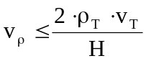, (6)
kde:
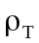 – váha tyče T,
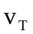 – rychlost pohybu tyče T
H – horní koncová poloha tyče (680 mm).
- Kompenzační schopnost reaktoru v kritickém stavu – zásoba záporné reaktivity, vázaná při kritickém stavu reaktoru řídícími tyčemi.
- Účinnost bezpečnostních ochran určovaná vztahem:
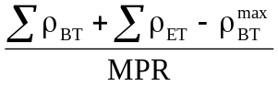, (7)
kde:
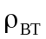 a 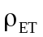 – charakterizuje kompenzační schopnost dané bezpečnostní a experimentální řídící tyče v kritickém stavu,
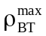 – váha bezpečnostní řídící tyče s největší kompenzační schopností.
- Velikost podkritického stavu při odstaveném reaktoru.
První výpočty se týkaly predikce kritických poloh řídících tyčí, tj. nalézt polohy řídících tyčí tak, aby hodnota k_{ef} byla co nejblíže jedné. Na základě těchto výpočtů byly určeny následující polohy řídících tyčí:
- B1 = 680 mm, B2 = 680 mm, B3 = 680 mm,
- E1 = 200 mm, E2 = 680 mm
- R1 = 450 mm, R2 = 500 mm.
Následně byly provedeny výpočty, jejichž cílem bylo určení β_{ef}, β a ν. Výsledky těchto výpočtů jsou uvedeny v Tab. 8. Výsledná hodnota β_{ef} byla vypočítána podle vztahu (5).

Tab. 8. Výsledky výpočtu hodnoty β_{ef}, ν a β.
 | 0,99130 ± 0,00006
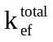 | 0,99913 ± 0,00006
β_{ef} | 0,00784 ± 0,00008
ν_{total} | 2,4398
ν_{prompt} | 2,4238
ν_{delayed} | 0,0160
β | 0,00655

Z dalších výpočtů byly získány hodnoty k_{ef} při různých polohách řídících tyčí v AZ C7. Vybrané výsledky jsou uvedeny v Tab. 9. a v Tab. 10. jsou uvedeny výpočtem určené váhy řídících tyčí. Jak vyplývá z Tab. 10, rozmístění řídících tyčí bylo voleno tak, aby bezpečnostní tyče (B1 až B3) měly v AZ největší váhu. Váhy tyčí jsou také graficky znázorněny na Obr. 3. V Tab. 11. až Tab. 13. je podán přehled výpočtově určených provozních hodnot AZ C7.

Tab. 9. Vypočtené hodnoty k_{ef} a ρ pro různé polohy řídících tyčí v AZ C7 (modře kritický stav).
 | polohy řídících tyčí [mm] |  |  |  |  |  | k_{ef} | σ | ρ [β_{ef}] | σ_{ρ}
B1 | B2 | B3 | E1 | E2 | R1 | R2
0 | 0 | 0 | 0 | 0 | 0 | 0 | 0,91475 | 0,00024 | -11,89 | 0,13
680 | 680 | 680 | 0 | 0 | 0 | 0 | 0,97794 | 0,00025 | -2,89 | 0,03
680 | 680 | 680 | 200 | 0 | 0 | 0 | 0,98495 | 0,00023 | -1,96 | 0,03
680 | 680 | 680 | 680 | 280 | 0 | 0 | 0,98737 | 0,00025 | -1,64 | 0,03
680 | 680 | 680 | 680 | 280 | 450 | 0 | 0,99581 | 0,00025 | -0,54 | 0,03
680 | 680 | 680 | 680 | 280 | 0 | 450 | 0,99158 | 0,00024 | -1,09 | 0,03
680 | 680 | 680 | 680 | 280 | 450 | 300 | 1,00082 | 0,00022 | 0,11 | 0,03

Tab. 10. Váhy řídících tyčí v AZ C7.
Tyč | Pozice tyče v AZ C7 | Δρ[β_{ef}] | σ_{Δρ}
B1 | D5 | 2,65 | 0,05
B2 | E5 | 2,63 | 0,05
B3 | D6 | 2,77 | 0,05
E1 | E4 | 1,59 | 0,04
E2 | F7 | 0,86 | 0,04
R1 | D7 | 1,63 | 0,04
R2 | C4 | 0,83 | 0,04
Celkem |  | 12,95 | 0,12

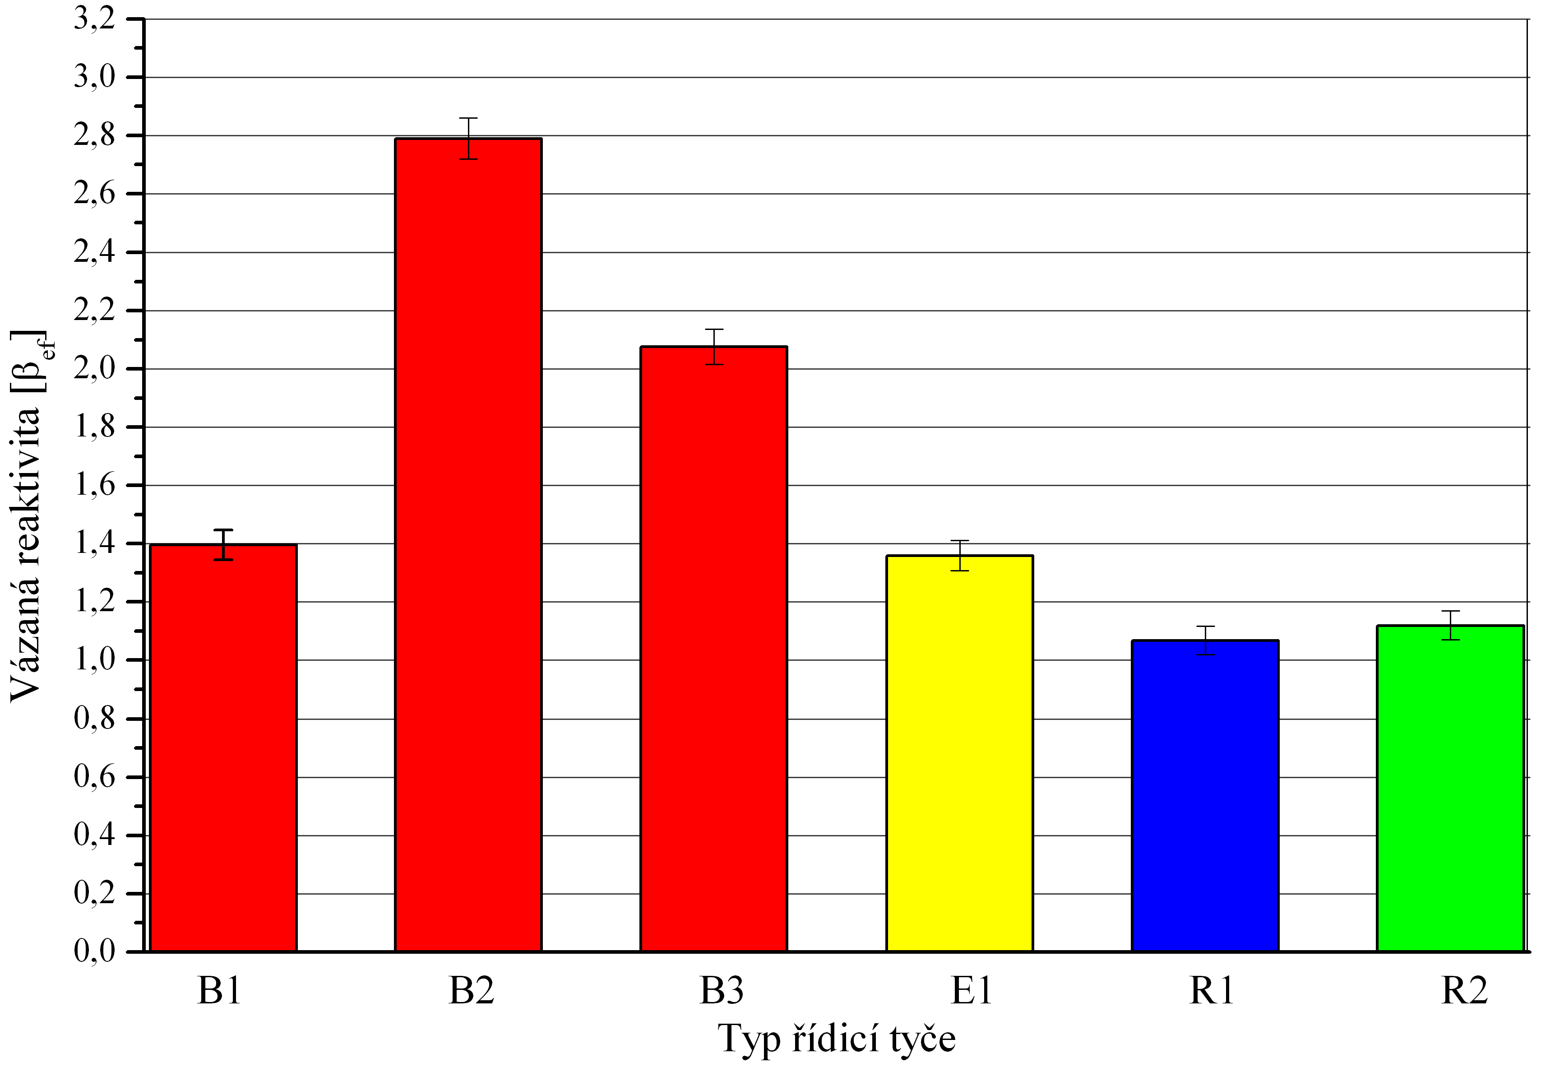
Obr. 5. Váhy řídících tyčí v AZ C7(vyměnit graf).

Tab. 11. Maximální rychlost uvolnění kladné reaktivity při pohybu řídící tyče v AZ C7.
řídící tyč | v [mm.s⁻¹] | v_{ρ}^{*)} [β_{ef}.s⁻¹] | σ
B1 | 9 | 0,0701 | 0,0013
B2 | 9 | 0,0696 | 0,0013
B3 | 9 | 0,0733 | 0,0013
E1 | 6 | 0,0281 | 0,0007
E2 | 6 | 0,0152 | 0,0007
R1 | 6 | 0,0288 | 0,0007
R2 | 6 | 0,0146 | 0,0007
*) 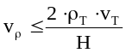

Tab. 12. Kompenzační schopnost reaktoru VR-1 s AZ C7 v kritickém stavu.
řídící tyč | poloha tyče  [mm] | kompenzační schopnost [β_{ef}] | σ
B1 | 680 | 2,65 | 0,05
B2 | 680 | 2,63 | 0,05
B3 | 680 | 2,77 | 0,05
E1 | 680 | 1,59 | 0,04
E2 | 280 | 0,13 | 0,04
R1 | 450 | 0,87 | 0,04
R2 | 300 | 0,14 | 0,04
 | celkem | 10,78 | 0,12

Tab. 13. Výpočtem určené základní provozní hodnoty AZ C6.
hodnocený parametr | zjištěná hodnota | limitní hodnota
MPR | 1,513 ± 0,053 β_{ef} | není limitován
PPR | 0,599 ± 0,046 β_{ef} | ≤ 0,7 β_{ef}
účinnost bezpečnostních ochran^{*)} | 2,589 ± 0,091 | ≥ 1,5
podkritický stav pro odstavený reaktor | -10,08 ± 0,21 β_{ef} | ≤ -3 β_{ef}
Max. rychlost uvolnění reaktivity při pohybu tyče | viz Tab. 11 | ≤ 0,1 β_{ef} .s⁻¹
*)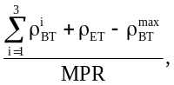

Z uvedených výsledků vyplývá, že výpočtem určené provozní hodnoty AZ C7 splňují s dostatečnou rezervou limitní podmínky na ně kladené.
Na závěr této kapitoly byly výpočtově určeny kalibrační křivky řídících tyčí R1 a R2. Nejprve byly provedeny výpočty integrálních charakteristik řídících tyčí R1 a R2. Výpočet kalibračních křivek obou řídících tyčí byl proveden stejně, jako se kalibrační křivka měří na reaktoru VR-1. Byly tedy napočítány hodnoty reaktivity AZ C6 při řídící tyči v polohách 0, 100, 200, 300, 400, 500, 600 a 680 mm. Výsledné hodnoty jsou vyneseny v grafech na Obr. 6. a Obr. 7. včetně proložení polynomem pátého řádu.

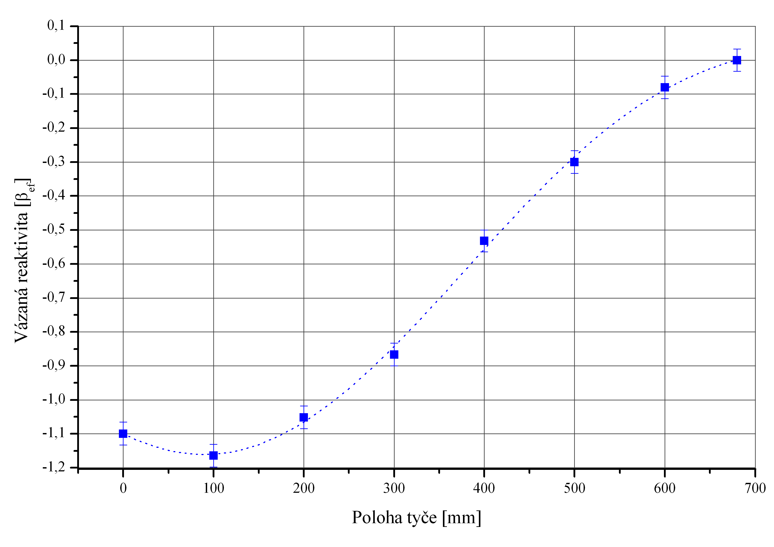
Obr. 6. Kalibrační křivka řídící tyče R1 (integrální charakteristika).

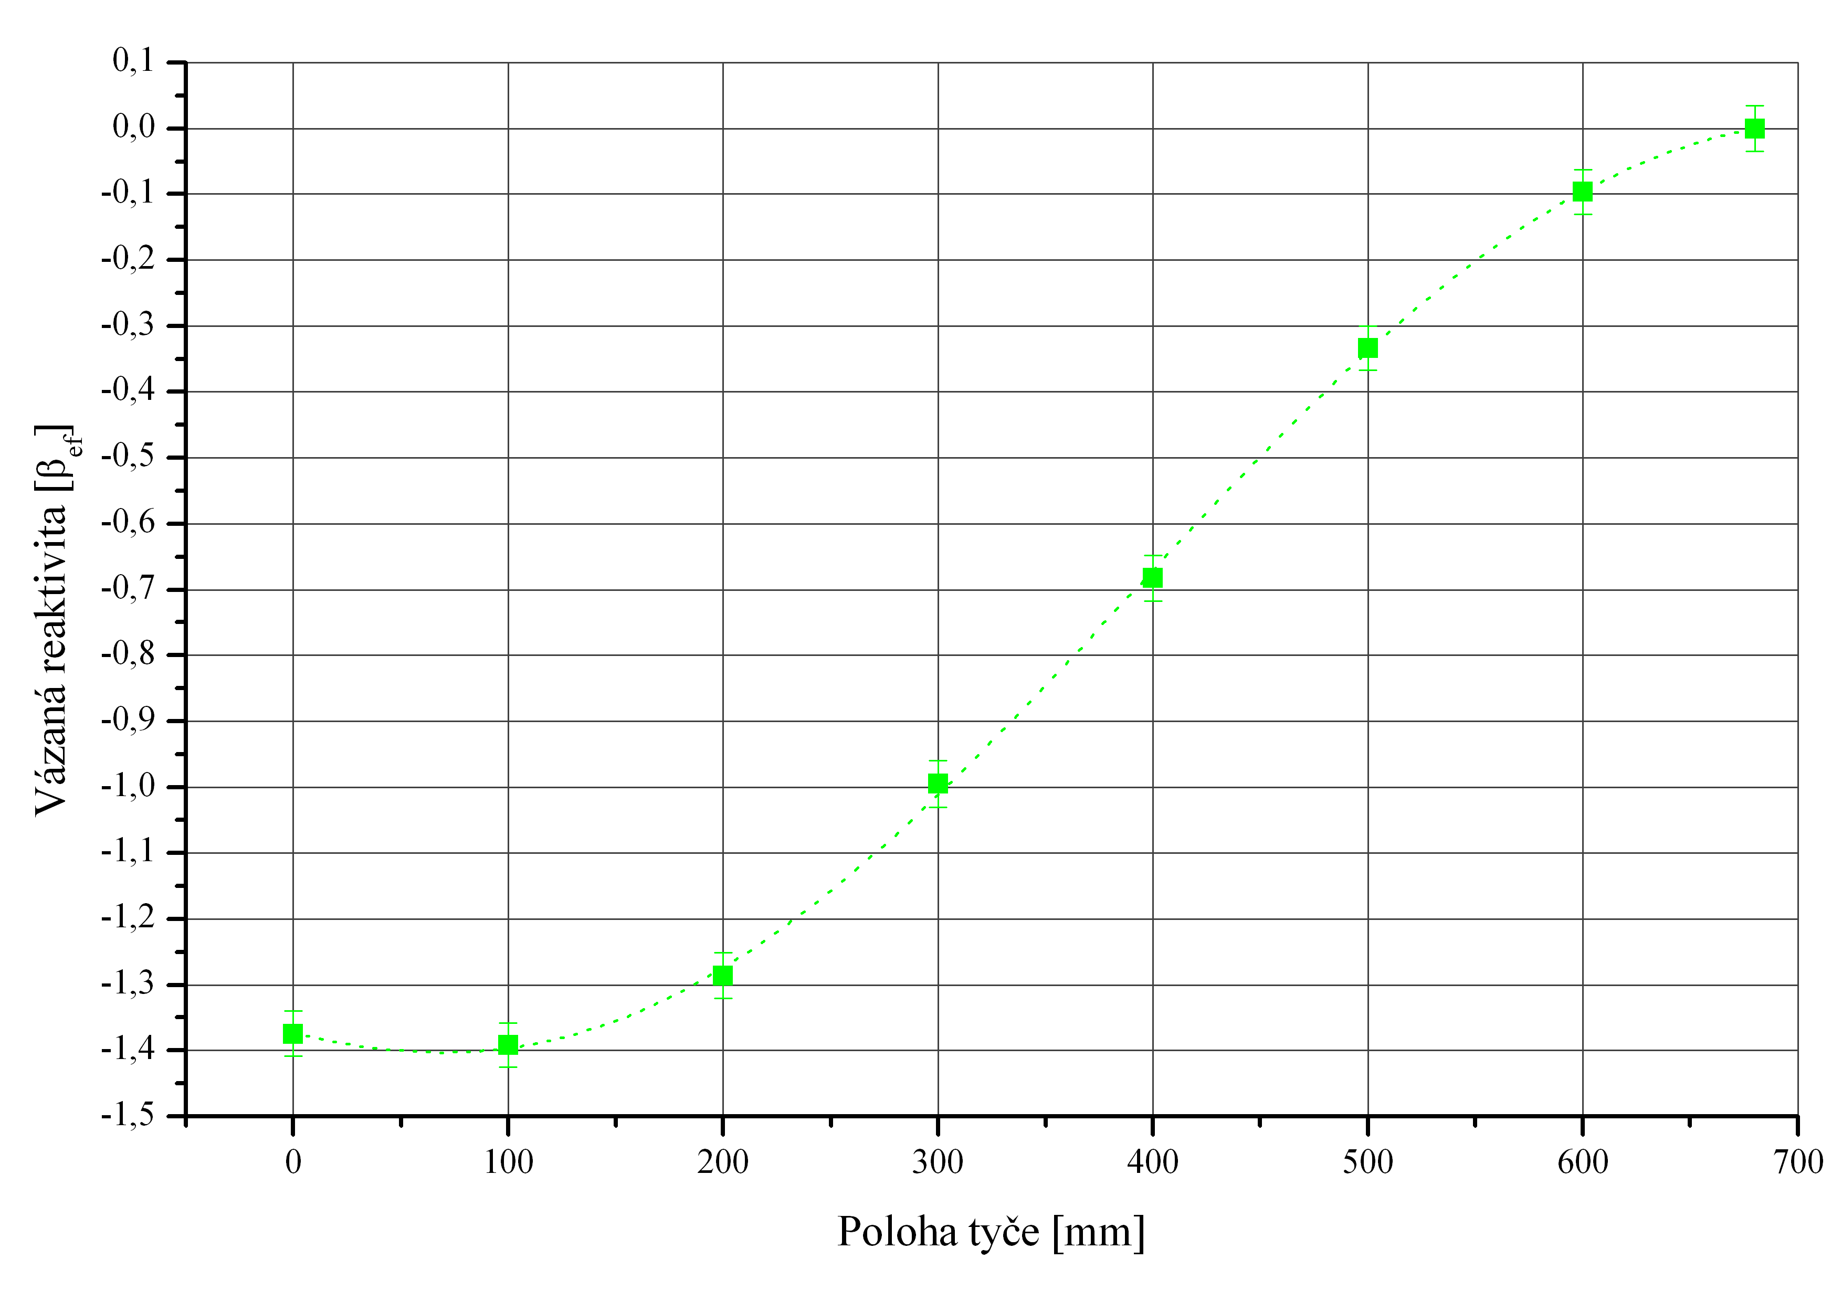
Obr. 7. Kalibrační křivka řídící tyče R2 (integrální charakteristika).
Ze získaných rovnic integrálních charakteristik byly pak vypočteny (derivováním výše zmíněných polynomů pátého stupně) hodnoty umožňující znázornit diferenciální charakteristiky těchto tyčí. Výsledné diferenciální charakteristiky tyčí R1 a R2 jsou vyneseny v grafu na Obr. 8.

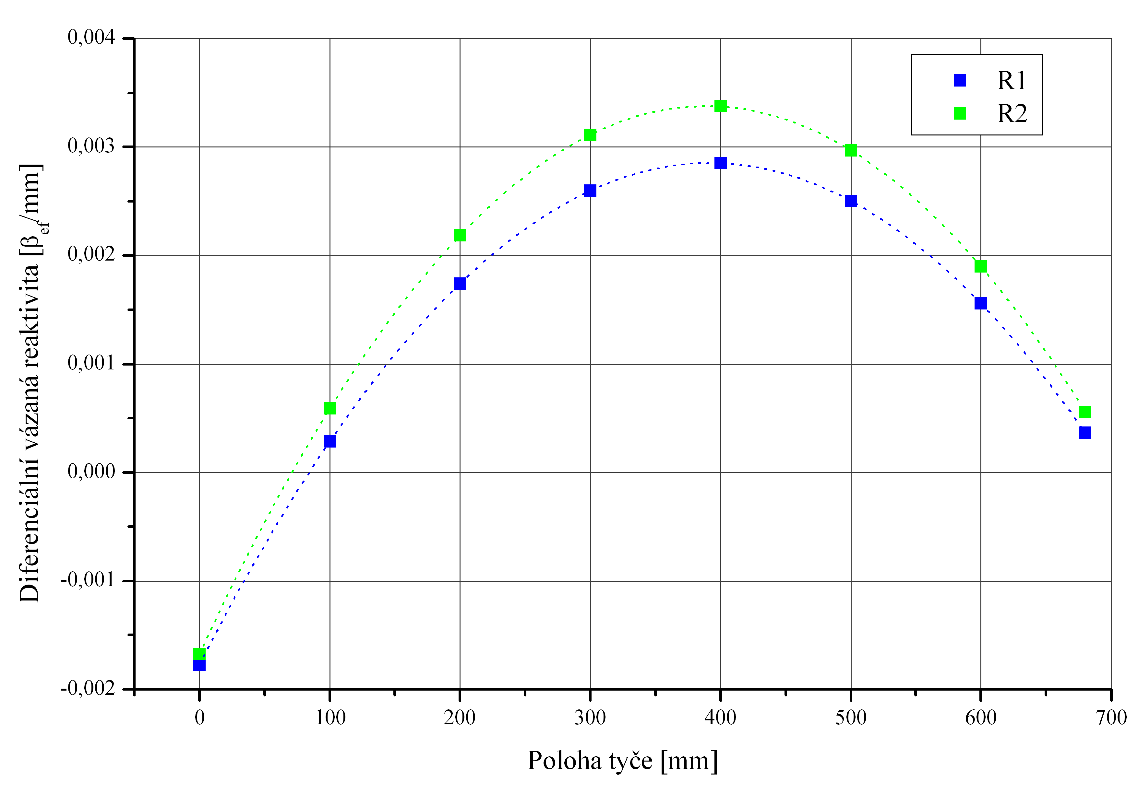
Obr. 8. Porovnání diferenciálních charakteristik řídících tyčí R1 a R2.

4.2. Výpočet teplotních koeficientů reaktivity AZ C6
V rámci výpočtu teplotních koeficientů je pod pojmem moderátor rozuměna pouze lehká voda. Grafitové bloky slouží v této aktivní zóně C6 především jako reflektor, proto nebyla při výpočtu teplotního koeficientu reaktivity od moderátoru měněna teplota grafitu. Pro výpočet teplotního koeficientu reaktivity od moderátoru byly zvoleny následující teploty:
- 20 °C – pokojová teplota,
- 50 °C – teplota mírně nad maximální vstupní teplotou chladiva (45 °C),
- 100 °C – teplota varu moderátoru.
Podle výše uvedených teplot byla přepočtena hustota moderátoru v celé AZ. Stejným způsobem byly upraveny knihovny jaderných dat pro vodík a kyslík. Výsledné hodnoty koeficientu násobení jsou 0,99673±0,00010 pro teplotu 50 °C a 0,98994±0,00011 pro teplotu 100 °C. Polohy regulačních tyčí byly takové, aby při teplotě moderátoru 20 °C byl reaktor blízko kritického stavu (0,99914±0,00011). Z uvedených výsledků vyplývají následující koeficienty reaktivity:
- -8,07.10⁻⁵ ± 4,97.10⁻⁶ K⁻¹ pro rozdíl teplot 20 °C až 50 °C,
- -1,38.10⁻⁴ ± 3,02.10⁻⁶ K⁻¹ pro rozdíl teplot 50 °C až 100 °C.
Teplotní koeficienty reaktivity od moderátoru vycházejí řádově v hodnotách typických pro lehkovodní reaktory.
Pro výpočet celkového teplotního koeficientu reaktivity byly hustota i účinné průřezy moderátoru upraveny stejně jako v předchozím případě (teplotní koeficient reaktivity od moderátoru). Navíc byly přepočítány účinné průřezy ostatních materiálů v AZ, čímž došlo k zohlednění Dopplerovského rozšíření v rezonančních oblastech. Změna hustoty konstrukčních materiálu nebyla započítána z důvodu nízkého koeficientu tepelné roztažnosti kovů ve srovnání s vodou. Toto zanedbání lze považovat za konzervativní, jelikož tepelná roztažnost vede ke zvětšení objemu a tedy i plochy AZ, což způsobí zvětšení úniku neutronů z AZ. Obdobně dojde z důvodu tepelné dilatace paliva v radiálním směru ke snížení vodo-uranového poměru, což má u podmoderovaného reaktoru záporný vliv na reaktivitu. Podmoderovanost reaktoru dokazují záporné koeficienty reaktivity od moderátoru vypočítané v předchozí kapitole.
Vypočtené hodnoty koeficientu násobení jsou 0,99606±0,00010 pro teplotu 50 °C a 0,98807±0,00011 pro teplotu 100 °C a výsledné celkové teplotní koeficienty reaktivity jsou pak tyto:
- -1,03.10⁻⁴ ± 4,98.10⁻⁶ K⁻¹ pro rozdíl teplot 20 °C až 50 °C,
- -1,62.10⁻⁴ ± 3,02.10⁻⁶ K⁻¹ pro rozdíl teplot 50 °C až 100 °C.
4.3. Rozložení hustot toku neutronů v AZ C6
Radiální rozložení hustoty toku neutronů bylo vypočteno pomocí dvojrozměrné čtvercové mříže, s jediným intervalem v ose z od výšky 30 cm do výšky 40 cm od roštu AZ. Krok mříže byl 0,25 cm a její hranice pokrývaly celou AZ ve směrech os x a y. Celkem byly zpracovány dva grafy rozložení pro následující energetické intervaly:
- tepelné: 0 – 0,6 eV,
- souhrn: 0 – 10 MeV.
Výsledky těchto výpočtů jsou vyneseny v grafech na Obr. 9. a Obr. 10. Na Obr. 9 jsou z hlediska hustoty tepelného toku význačné buňky D6 a D2 obsahující makety palivových článků. V oblasti palivových článků je naopak patrná deprese hustoty tepelných neutronů. Tato deprese je výrazná i v jednotlivých proutcích palivového článku EK-10. Pozice E6 obsahuje řídicí tyč E1, která je v poloze 300 mm a tudíž zasahuje do sledovaného úseku po výšce AZ.
Oproti tepelným neutronům je rozložení celkové hustoty toku neutronů více rovnoměrné, bez výraznějších skoků vyjma buňky E6 se zmiňovanou tyčí E1. Maximální hustota toku všech neutronů je v oblasti buněk C5:E3, která odpovídá geometrickému středu AZ.

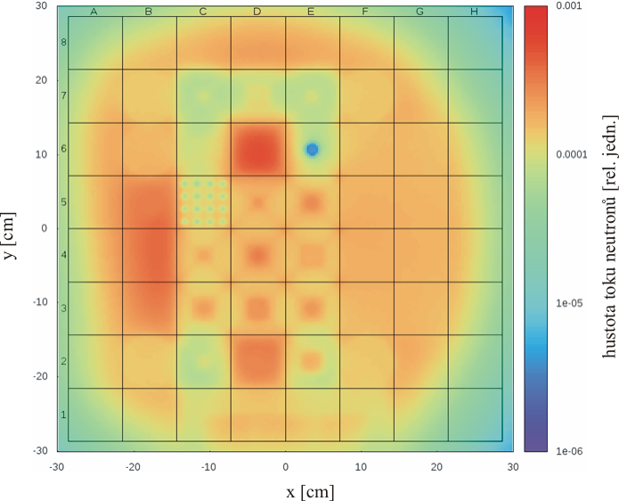
Obr. 9. Radiální rozložení tepelných neutronů.

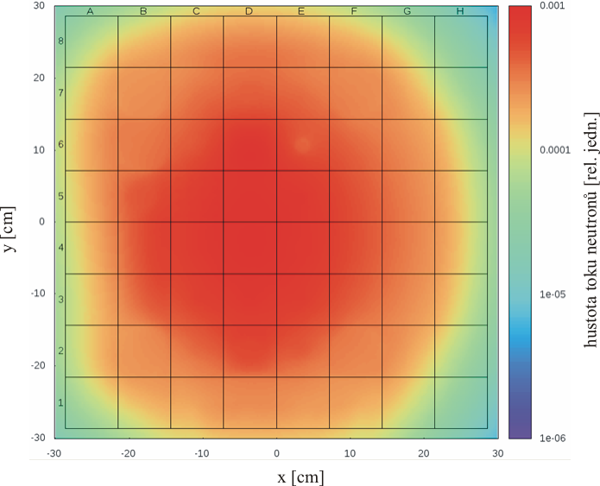
Obr. 10. Radiální rozložení neutronů všech energií.

Axiální rozložení hustoty toku neutronů bylo postupně počítáno v 9 vertikálních kanálech, které jsou součástí AZ C6. V každém z použitých kanálů byla definována jednorozměrná válcová mříž o poloměru 1 cm ohraničená v ose výškami 0 cm a 70 cm (celková výška AZ) s krokem 1 cm. Výpočty byly provedeny pro stejné energetické intervaly neutronů jako v případě radiálního rozložení.
Celkem bylo tedy definováno devět mříží pro tyto kanály:
- C56-B7: kanál (PMV) o průměru 56 mm v pozici B7,
- C56-F7: kanál (PMV) o průměru 56 mm v pozici F7,
- C56-B6: kanál o průměru 56 mm v pozici B6,
- C56-B2: kanál (PMV) o průměru 56 mm v pozici B2,
- C56-F2: kanál (PMV) o průměru 56 mm v pozici F2,
- C30-B5: kanál o průměru 30 mm v pozici B5,
- C30-D2: kanál o průměru 30 mm v pozici D2,
- C25-D7: kanál o průměru 25 mm v pozici D7
- C25-E4: kanál o průměru 25 mm v pozici E4.
Výsledné hodnoty jsou pak vyneseny v grafech na Obr. 11 pro hustotu toku tepelných neutronů a pro celkovou hustotu toku neutronů na Obr. 12.
Ve všech kanálech je očekávané rozložení podle funkce cosinus, v kanálech o průměru 25 mm na pozicích E4 (C25-E4) a D7 (C25-D7) jsou pak v oblasti tepelných neutronů viditelné výrazné axiální reflektorové píky, což je způsobeno umístěním kanálů do paliva.

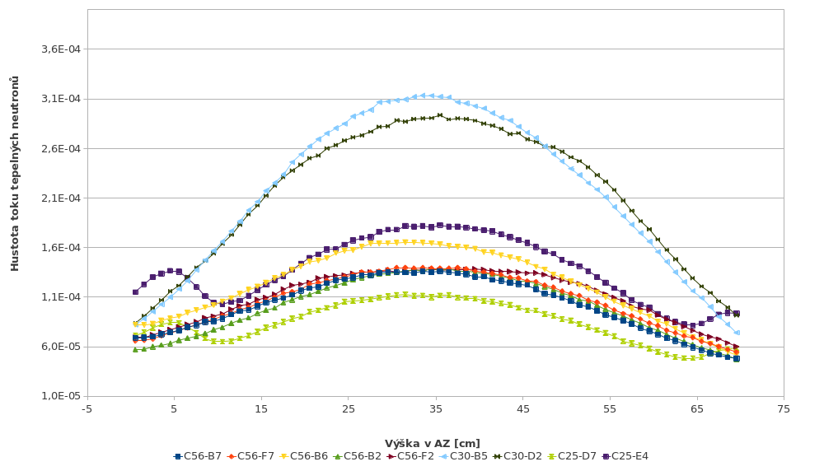
Obr. 11. Axiální rozložení hustoty toku tepelných neutronů ve vertikálních kanálech.

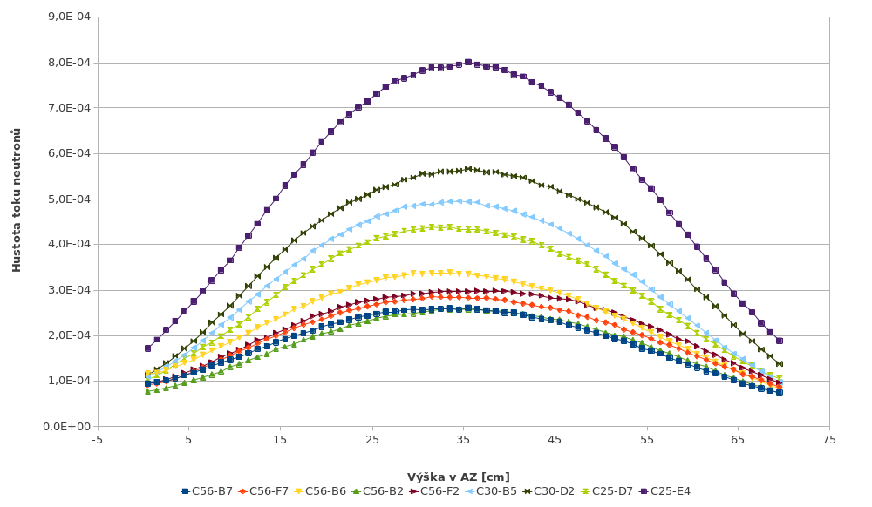
Obr. 12. Axiální rozložení hustoty toku neutronů všech energií ve vertikálních kanálech.

Z výše uvedených výsledků byly vybrány maximální hodnoty hustoty toku neutronů v jednotlivých kanálech, které byly přepočítány pomocí následujícího vztahu na nominální výkon reaktoru VR-1 1 kW:
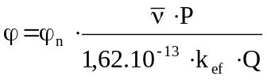,
kde:
– hodnota hustoty toku přepočtena na výkon systému,
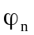 – normalizovaná (je normalizována k počtu zdrojových členů) hustota toku neutronů vypočtená v MCNP,
– průměrný počet neutronů vzniklých na jedno štěpení ( = 2,44, hodnota pro AZ C6 určená výpočtem v MCNP),
P – výkon definovaný uživatelem v jednotkách Watt,
k_{ef} – efektivní koeficient násobení získaný z MCNP (k_{ef} ∼ 1),
Q – průměrná uvolněná energie při štěpení (182 MeV).
Takto normované hodnoty jsou porovnány v Tab. 14. Maximální hustota toku tepelných neutronů je v kanále o průměru 30 mm, který se nachází ve vodním reflektoru na pozici B6 a maximální hustota toku neutronů všech energií je v kanále o průměru 25 mm, který se nachází v PČ na pozici E4.

Tab. 14. Maximální hodnoty hustoty toku neutronů v jednotlivých vertikálních kanálech přepočtené na výkon 1 kW (modře vyznačeny maximální hustoty toku neutronů).
kanál | pozice v AZ C6 | hustota toku neutronů [cm⁻².s⁻¹]
kanál | pozice v AZ C6 | E_{n} : 0 – 0,6 eV | E_{n} : 0 – 10 MeV
C56-B7 | B7 | 1,15.10¹⁰ | 2,21.10¹⁰
C56-F7 | F7 | 1,18.10¹⁰ | 2,42.10¹⁰
C56-B6 | B6 | 1,40.10¹⁰ | 2,86.10¹⁰
C56-B2 | B2 | 1,17.10¹⁰ | 2,19.10¹⁰
C56-F2 | F2 | 1,17.10¹⁰ | 2,53.10¹⁰
C30-B5 | B5 | 2,65.10¹⁰ | 4,19.10¹⁰
C30-D2 | D2 | 2,48.10¹⁰ | 4,80.10¹⁰
C30-D7 | D7 | 9,53.10⁹ | 3,71.10¹⁰
C25-E4 | E4 | 1,55.10¹⁰ | 6,78.10¹⁰

5. Závěr
Tato zpráva obsahuje přehled výpočtů a výsledků analýz neutronově fyzikálních charakteristik konfigurace AZ C6, která bude sestavena v rámci základního kritického experimentu [1] na reaktoru VR-1 na počátku května tohoto roku. Výpočty byly provedeny programem MCNP a zaměřily se především na analýzu parametrů neutronově fyzikálních charakteristik, které se v principu mění pro různé sestavy AZ. Jedná se zejména o kritické parametry AZ, charakteristiky regulačních orgánů, koeficienty reaktivity a rozložení hustoty toku neutronů. Svým obsahem tedy předkládaná zpráva pouze doplňuje již dříve zpracované analýzy AZ s palivem IRT-4M, které byly provedeny v rámci přípravy provozu reaktoru VR-1 s tímto typem paliva [5], [6] a předloženy Státnímu úřadu pro jadernou bezpečnost.
Hlavní část výpočtových analýz souvisela s určením k_{ef} pro různé stavy AZ C6. Jednalo se především o určení vhodného kritického stavu (tj. nalezení kritický poloh řídicích tyčí), hodnoty efektivního podílu zpožděných neutronů β_{ef}, výpočty vah jednotlivých řídících tyčí, hodnoty podkritičnosti v případě odstaveného reaktoru, určení maximálního a provozního přebytku reaktivity, kompenzační schopnosti a rychlosti uvolnění kladné reaktivity při pohybu jednotlivých řídících tyčí. Na základě výpočtů byly sestaveny kalibrační křivky pro řídící tyče R1 a R2 (řídicí tyče, pomocí nichž je na reaktoru VR-1 dosahováno kritického stavu a měněn jeho výkon). Výpočtově byl oceněn teplotní koeficient reaktivity moderátoru a celkový teplotní koeficient reaktivity AZ C6. Získané výsledky těchto výpočtů dostatečně prokázaly především dodržení limitních hodnot kladených na provozní přebytek reaktivity, maximální rychlost uvolnění reaktivity při pohybu řídící tyče v AZ, podkritický stav pro odstavený reaktor a účinnost bezpečnostních ochran. Taktéž výpočtově určené hodnoty teplotních koeficientů reaktivity prokazují dostatečný záporný vliv na násobící schopnost AZ C6 a tudíž návrh této zóny vykazuje základní prvky pasivní bezpečnosti. Výsledné hodnoty teplotních koeficientů reaktivity AZ C6 velmi dobře korespondují s již dříve určenými koeficienty reaktivity AZ s palivem IRT-4M na reaktoru VR-1 [5].
Poslední část výpočtů byla zaměřena na určení a analýzu rozložení hustoty toku neutronů v radiálním i axiálním směru AZ C6. Výsledné hodnoty byly zpracovány do grafů, které podávají dostatečné informace o předpokládaném rozložení jak hustot toku tepelných neutronů, tak i neutronů všech energií v AZ C6.
Na závěr lze prohlásit, že výsledky výše uvedených výpočtů společně s již dříve provedenými rozbory [5], [6] v plné šíři popisují a charakterizují neutronově-fyzikální vlastnosti AZ C6, které jsou nezbytným podkladem k žádosti o povolení základního kritického experimentu s touto konfigurací AZ na reaktoru VR-1.
Seznam literatury
[1] Rataj, J. a kol.: Program základního kritického experimentu s AZ C6 na školním reaktoru VR-1, ČVUT - FJFI, Praha, 2011.
[2] Zákon č. 18/1997 Sb. o mírovém využívání jaderné energie a ionizujícího záření a o změně a doplnění některých zákonů, v platném znění (Atomový zákon).
[3] Vyhláška č. 106/1998 Sb. o zajištění jaderné bezpečnosti a radiační ochrany jaderných zařízení při jejich uvádění do provozu a při jejich provozu.
[4] Miasnikov, A: Koncepce posuzování jaderného paliva nového typu – licenční požadavky na projekt paliva a aktivní zóny, SÚJB, Praha, nedatováno.
[5] Matějka, K. - Sklenka, Ľ. – Rataj, J. – Katovský, K. – Škola, I.: Příprava provozu školního reaktoru VR-1 s palivem typu IRT-4M, ČVUT - FJFI, Praha, 2005.
[6] Katovský, K. – Rataj, J. – Sklenka, Ľ.: Vliv paliva IRT-4M na termohydraulické a bezpečnostní analýzy na školním reaktoru VR-1, ČVUT - FJFI, Praha, červen 2005.
[7] Sklenka, Ľ. a kol.: Bezpečnostní zpráva školního reaktoru VR-1 Vrabec, ČVUT - FJFI, Praha, listopad 2007.
[8] Flíbor, S.: Validace MCNP 4C a porovnání výpočtů pro knihovny ENDL-92, ENDF/B-V a ENDF/B-VI, Ústav jaderného výzkumu, Řež, 2004.
[9] Rataj J.: Výpočtová ověření kritických stavů vybraných AZ školního reaktoru VR-1, ČVUT - FJFI, Praha 2004.
[10] Bílý, T., Frýbort, J., Heraltová, L., Huml, O., Svoboda, O., Vinš, M.: Citlivostní analýza MCNP modelu AZ školního reaktoru VR-1 Vrabec s palivem IRT-4M, ČVUT - FJFI, Praha, 2008.
[11] Dostál, P.: Validace programu MCNP pro výpočty kritických parametrů reaktoru VR-1, diplomová práce, KJR FJFI ČVUT, Praha, 2009.
[12] MCNP - A General Monte Carlo N-Particle Transport Code, Version 5, LA-UR-03-1987, LANL 2003.
[13] Chadwick, M.B.; Oblozinsky, P.; Herman, M. at al. - "ENDF/B-VII.0: Next Generation Evaluated Nuclear Data Library for Nuclear Science and Technology", Nuclear Data Sheets, vol. 107, pp. 2931-3060, 2006. http://www.nndc.bnl.gov/exfor/endf00.htm
[14] Sborky teplovydelyayuschie IRT-4M, 0019.09.05, pasport, DKO, NZCHK, Novosibirsk, Russia, 2005.
[15] Sklenka, Ľ.: Limity a podmínky pro trvalý provoz školního reaktoru VR-1 Vrabec, ČVUT - FJFI, Praha, 2007.

